Отчёт по модели наставничества.
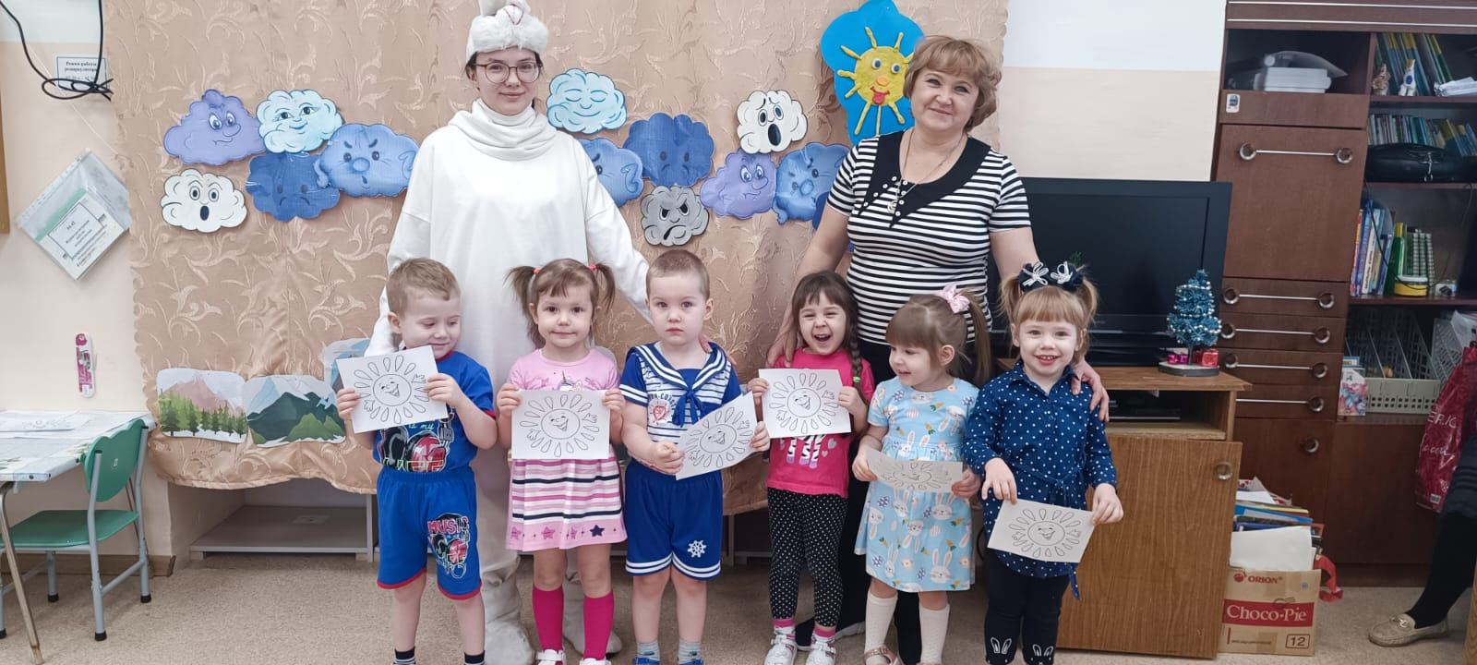
28 февраля, в рамках муниципального Форума образования - 2023, прошёл показ открытого педагогического мероприятия «В гости к солнышку» в рамках муниципальной модели наставничества «Педагог (Воробьёва Татьяна Юрьевна)- студент (Маркова Александра Николаевна)».
https://cloud.mail.ru/public/h5u8/DTP1tTgzN ссылка на видео
Целью занятия было: Расширить представления детей о солнце, его назначении; усвоить приемы лепки.
Структура занятия состояла из разных этапов:
1. Мотивационно - побудительной. На этом этапе вызвали эмоциональный интерес детей, организовали внимание, подготовили детей к деятельности. Активировали внимание сюрпризным моментом – приходом Зайки.
2. Организационно-побудительный. Чтобы поддержать интерес детей, направить к познавательной деятельности, использовали игровую ситуацию со сказочным персонажем и просьбой о помощи в поиске Солнышка. Разыгрывая ситуацию, задавали детям поисковые вопросы. На этом этапе также были проведены танцевальная разминка «Почесали ушки» и физминутка .
3. Основным этапом стала «Лепка». На этом этапе пригласили детей на рабочее место, для лепки лучиков для солнышка из пластилина. Провели краткую инструкцию по работе с пластилином. Для разминки пальцев рук использовали пальчиковую игру: «Солнышко». Индивидуальная помощь оказывалась тем детям, которые в этом нуждались.
4. Заключительным этапом было подведение итога занятия с помощью дидактической игры: «Собери солнышко», в которую дети играли под музыку из мультфильма: «Львенок и черепаха». Игра плавно перешла в релаксацию.
Дети охотно вступали в диалог, отвечали на поставленные вопросы. Специфика работы с детьми на занятии отражалась в личностно-ориентированном подходе. Занятие было динамичное, включало приемы, которые предусматривали смену деятельности и поз, что позволило избежать утомляемости детей.
Анализируя, проведенное занятие можно сказать, что поставленные задачи были успешно выполнены, занятие построено логично, а этапы занятия взаимосвязаны, а также удалось достичь цели занятия, через реализацию всех поставленных задач. Молодцы!!!

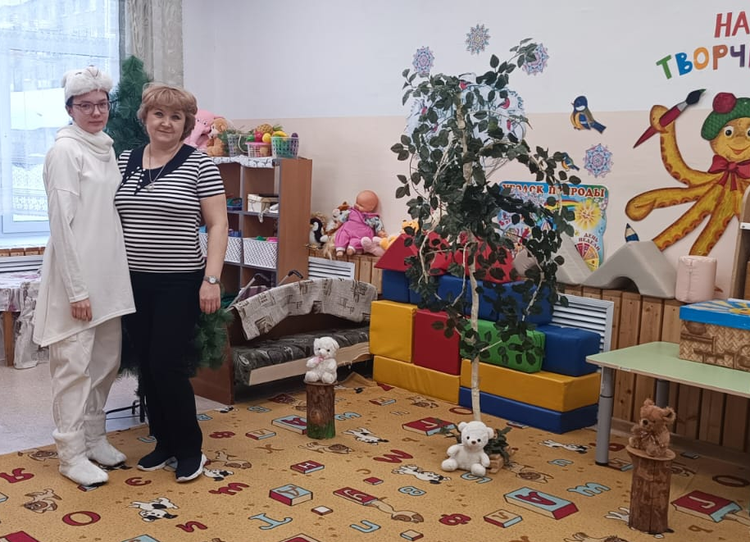
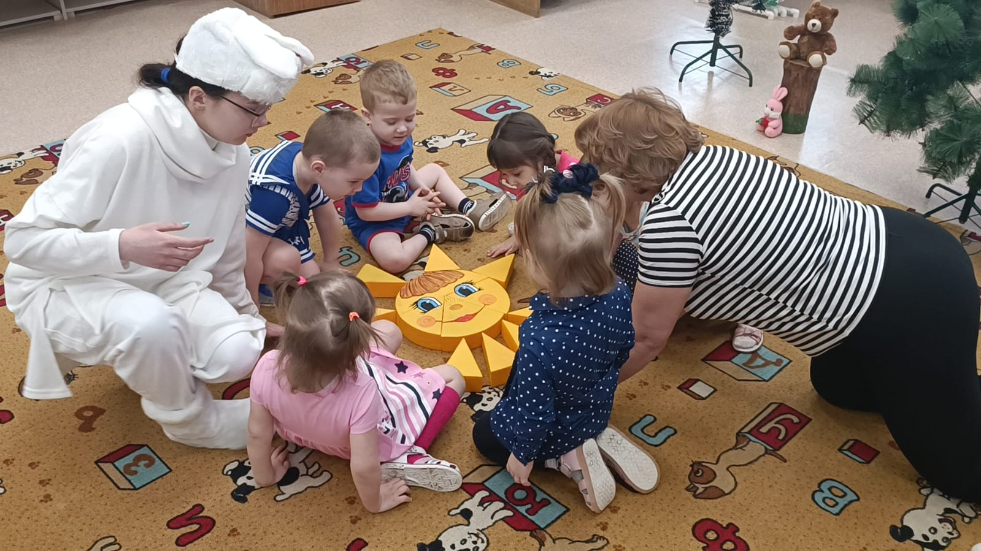
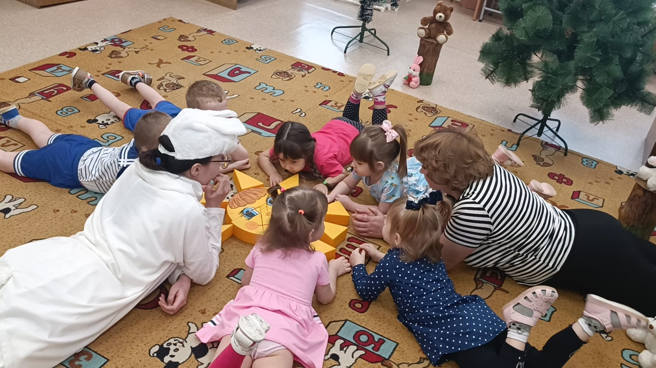
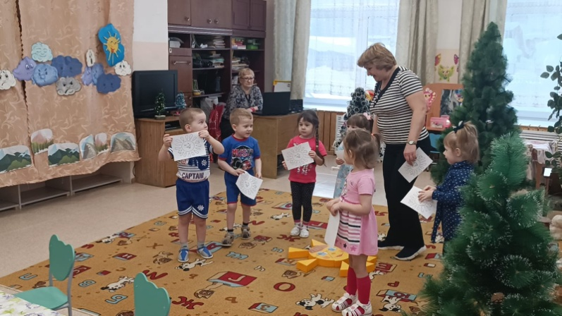
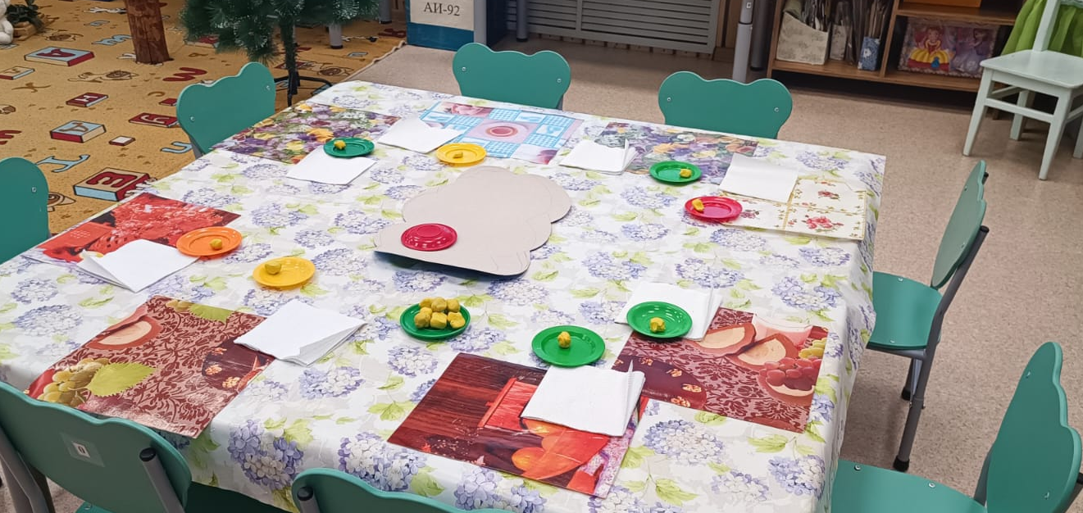
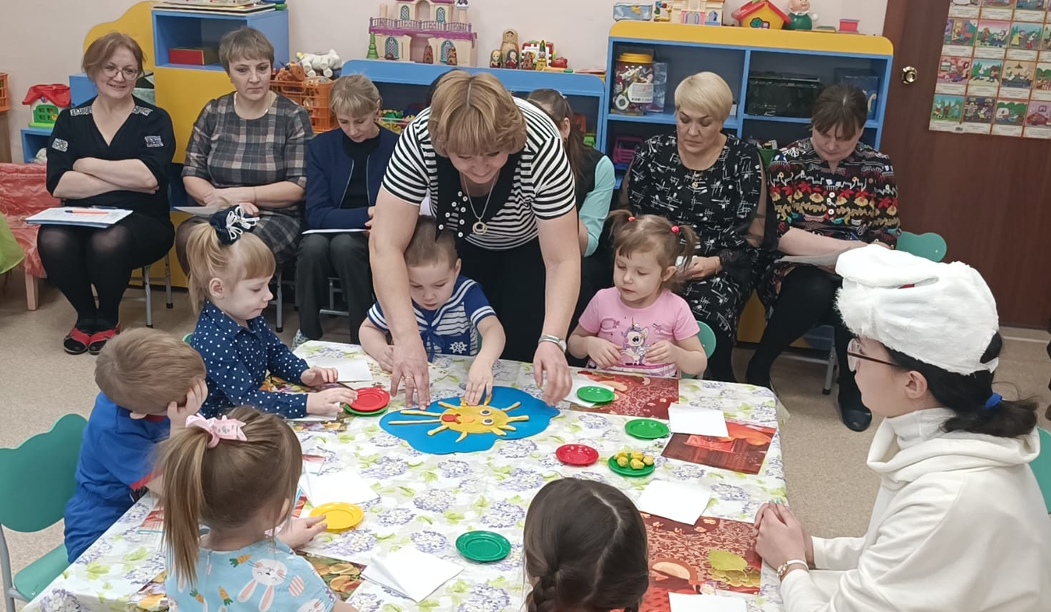
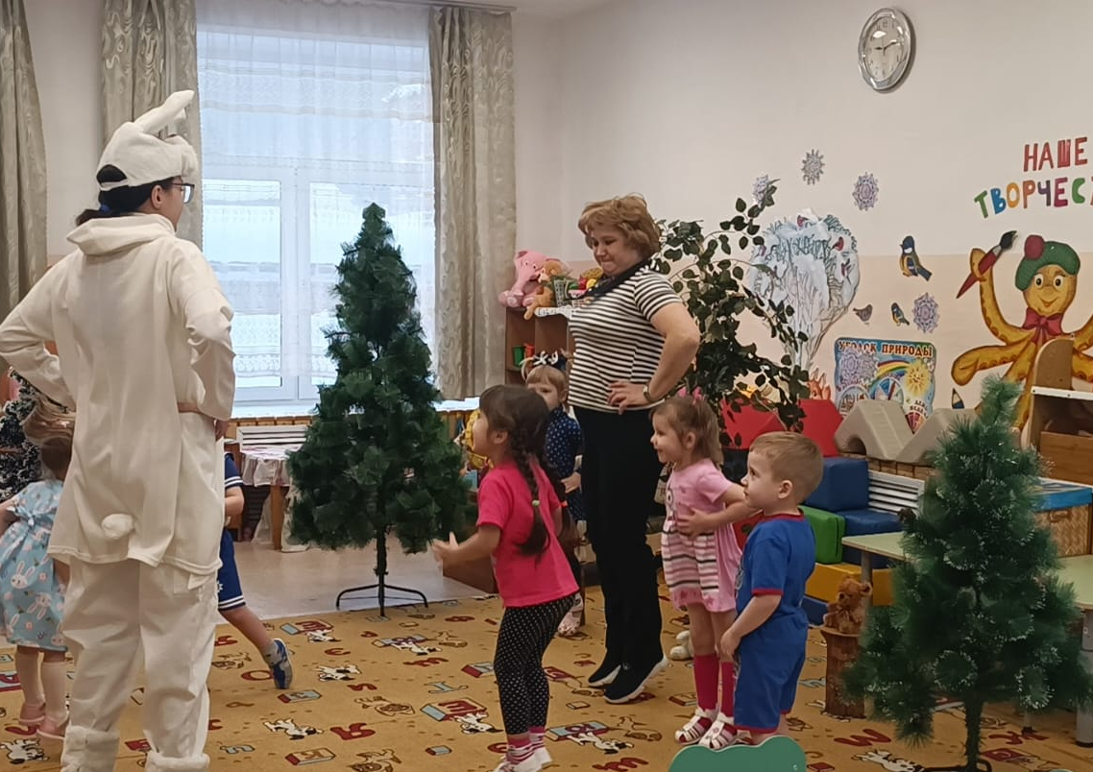

Материал подготовила
старший воспитатель: Шигапова М.В.

